# 效果展示

Power Map主要实现数据在3D地图的展示，效果如下：

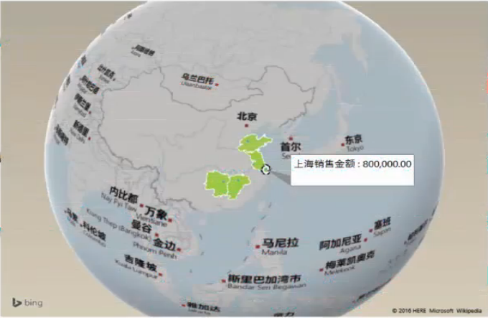

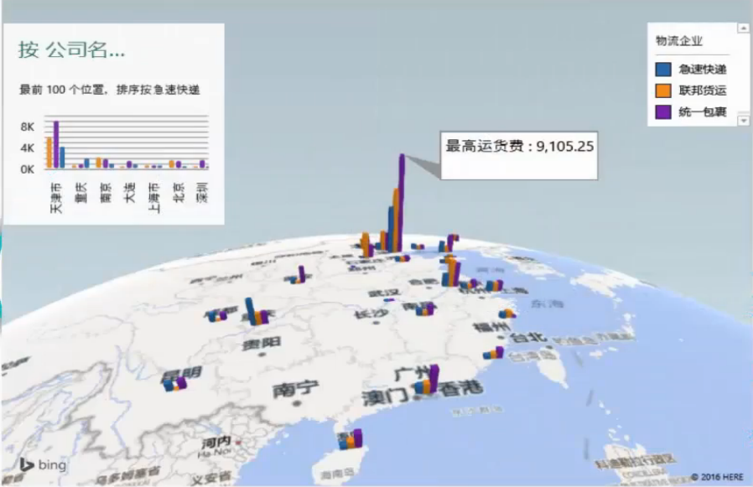

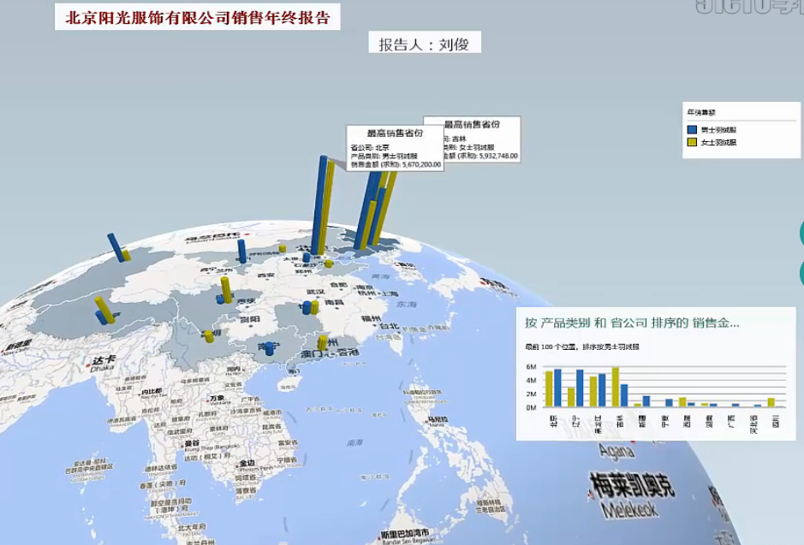

# 安装方式

## 方法一：适用office 2013

从网上下载插件，链接：<https://www.microsoft.com/en-us/download/details.aspx?id=38395>

注意：选择32位/64位区别

## 方法二：使用office 2016

内置不需要安装！！

# 使用步骤

## 基本使用

1. 选中所有记录行，点击“插入”菜单下面的“地图”按钮，进入到我们可爱的小地球。

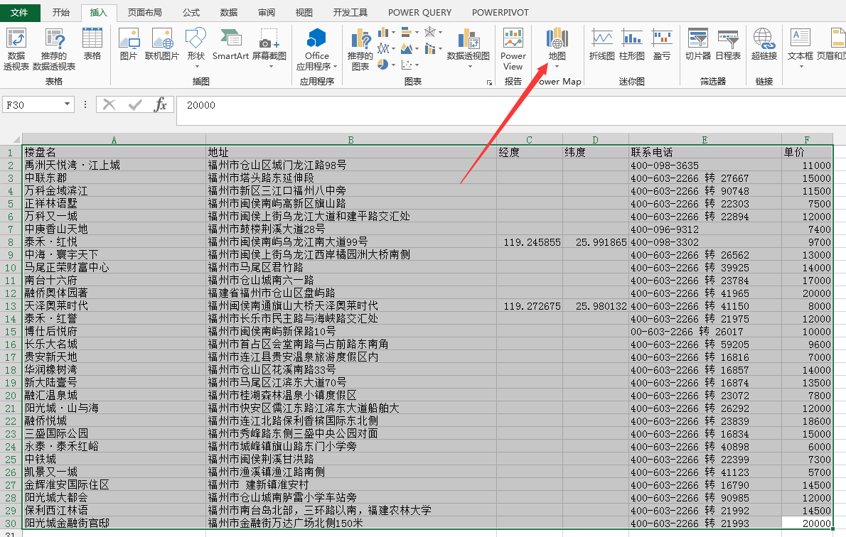

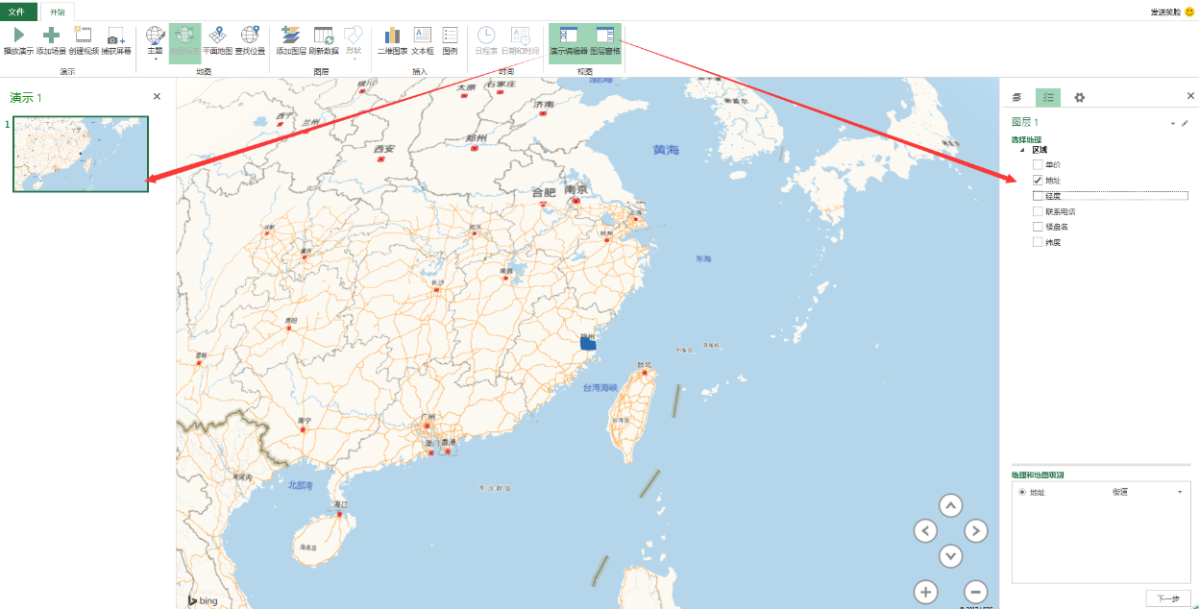

左边是“演示编辑器”，右边是“图层窗格”

在“图层窗口”中已经把我们选中的记录带过来了，我们选择“地址”作为“地理和地图级别”，选择“完整地址”（因为Excel中已经给出了完整地址）。

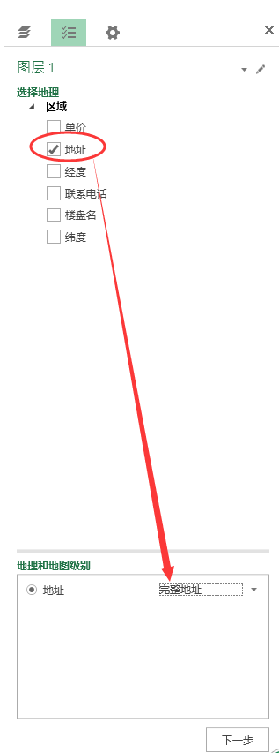拖动我们的小地球，切换到最佳视角。

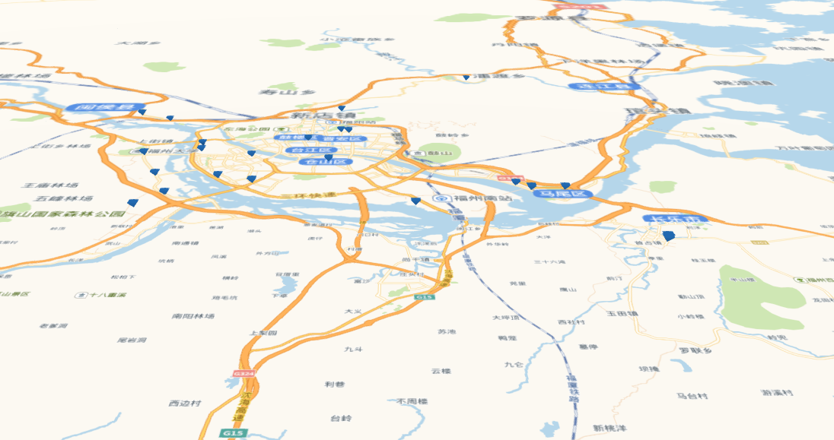

貌似看起来不大清楚，无妨，我们进入下一步。

选择“柱状图”显示比较直观 。我们选择“单价”作为高度，根据“楼盘名”进行分类。

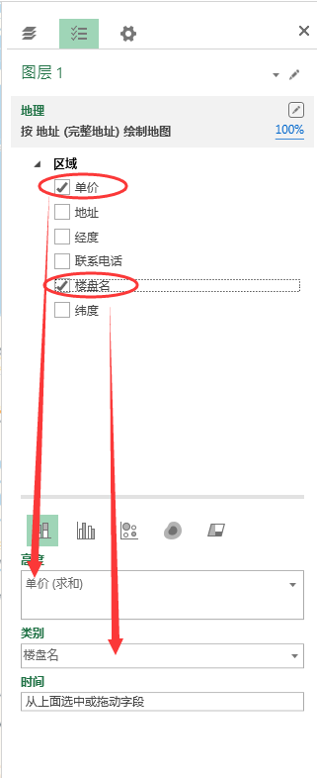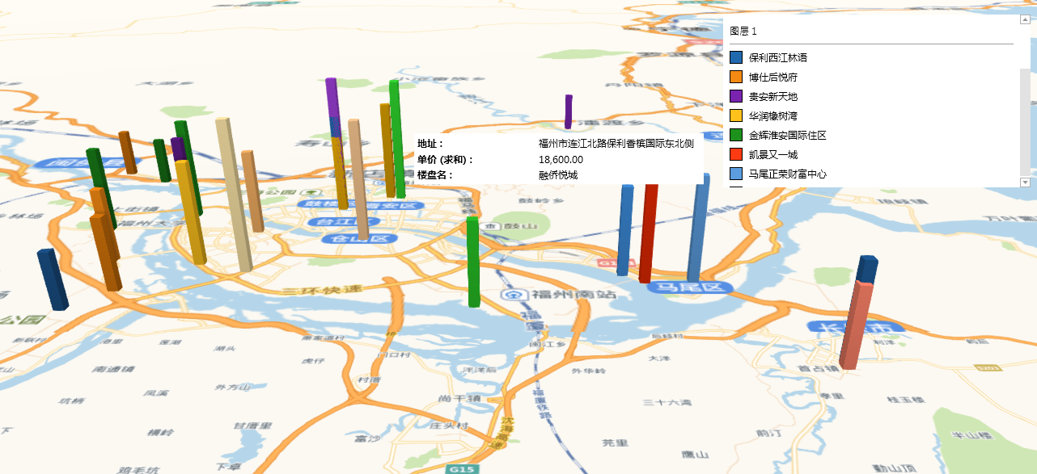

这样一看直观了很多啊，接着我们捕获地图，粘贴到本地。

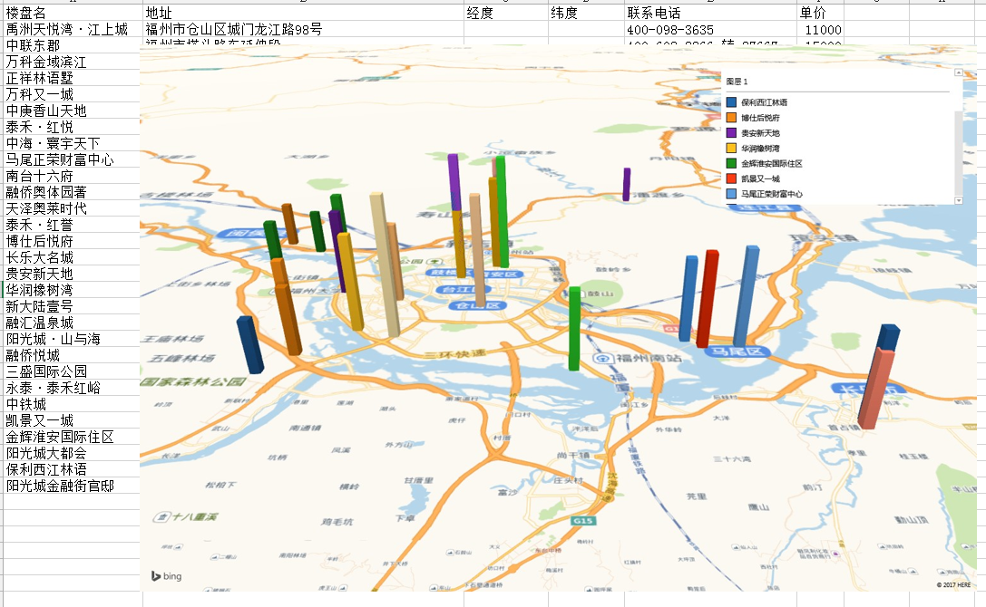

## 动态演示

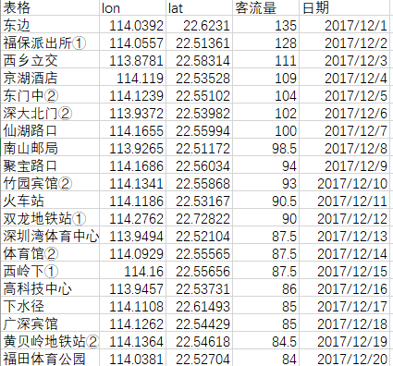

这次我们要制作一个报告封面，将用到如下功能。

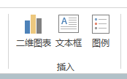

首先我们创建第一个场景，缩小地球，添加标题。

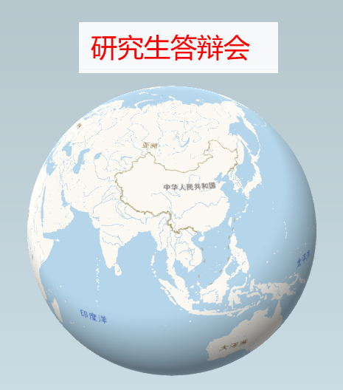

进入设置，我们对图层的效果进行设置，其他默认。

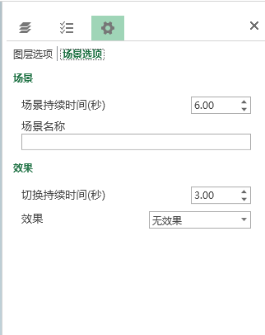

跟PPT类似，都可以选择它的效果。

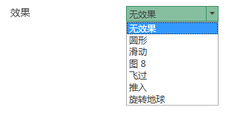

**我们第一个场景先这样设定。**

**接着我们创建第二个场景。**

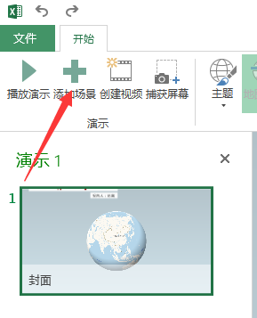

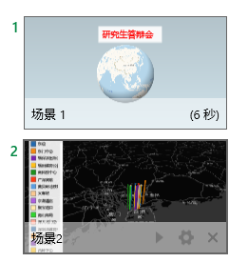

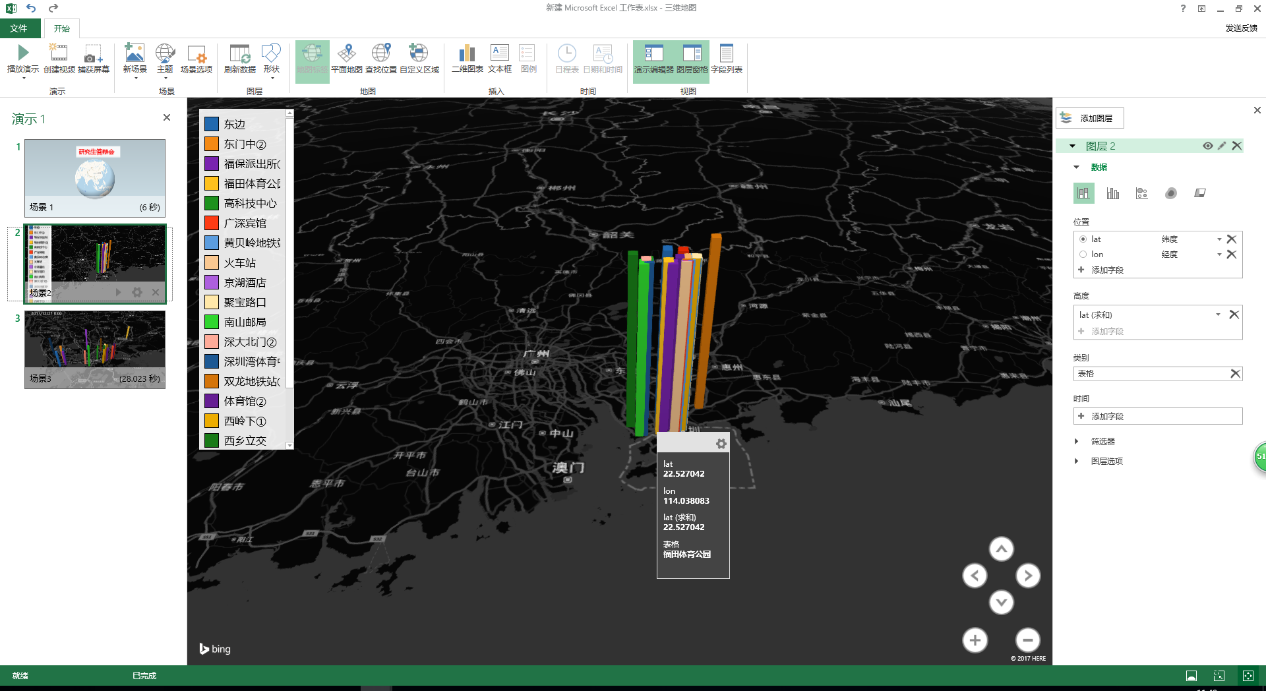

**场景3 按日进行更换数据**

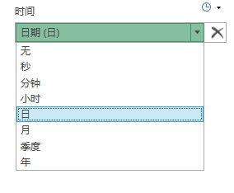

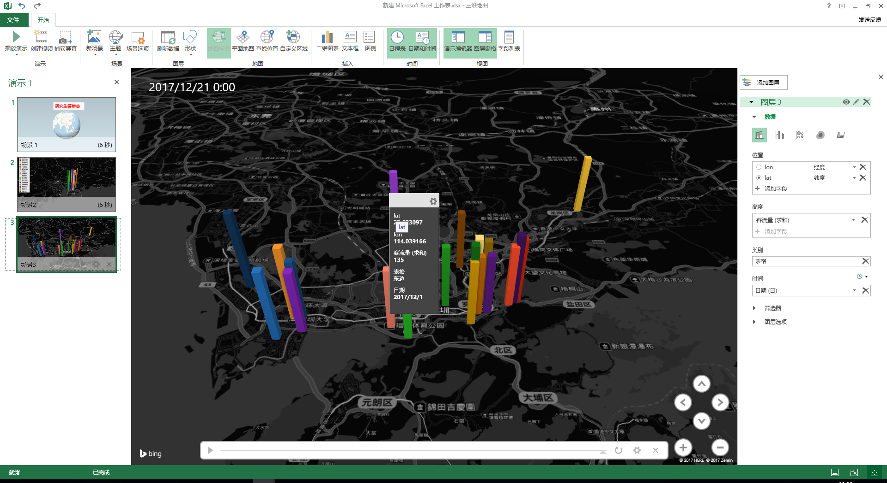

**视频制作**

